Artefatos produzidos nas fases de análise e projeto

I-Visão conceitual:

- Use case conceitual:
1.1. Definição
Descrição dos cenários reais da aplicação, usuários, interfaces com outros sistemas e ações praticadas por cada usuário em cada situação. Serve como “contrato”de responsabilidades entre a equipe de desenvolvimento e os usuários.

1.2. Roteiro para criação
- Definir um diagrama de use-case “Visão conceitual” descrevendo todos os elementos que compõem o sistema em questão. Procure sempre agrupar funções afins (módulos) que são visíveis em um primeiro instante em “packages”com o estereótipo “organization unit”. É recomendado criar uma “unit control” para cada package e adicioná-la ao Source Safe.

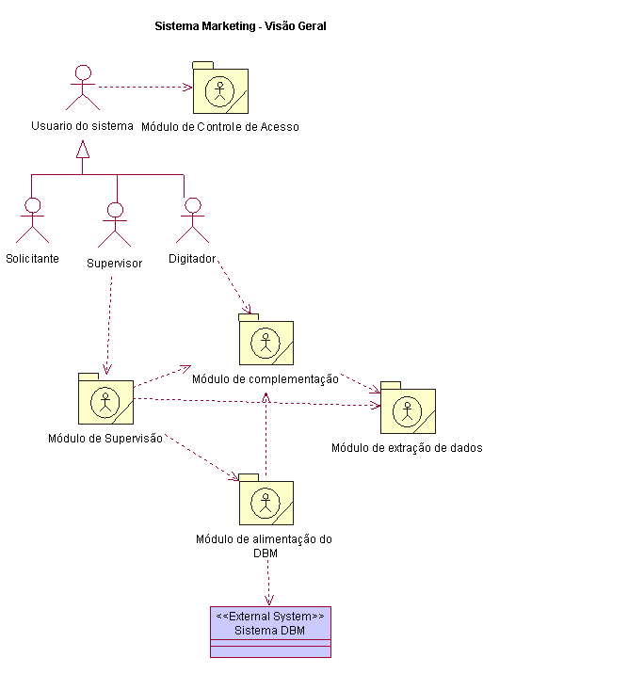
Figura 1: Diagrama de visão conceitual

- Utilizar um título (label) para cada diagrama criado. Ex: Sistema Marketing – Visão Geral
- Descrever cada elemento do diagrama utilizando-se o seguinte padrão:
Para todos os elementos: Utillizar linguagem cotidiana de tal forma que a mensagem possa ser entendida e modificada pelo próprio usuário.
Packages e Atores: Definir na caixa de especificação as funcionalidades da package/ator de maneira sucinta. Utilizar substantivos para nomeá-los. Para cada package, deverão ser criados outros diagramas use-case que descrevam em detalhes as funcionalidades representadas pela package.

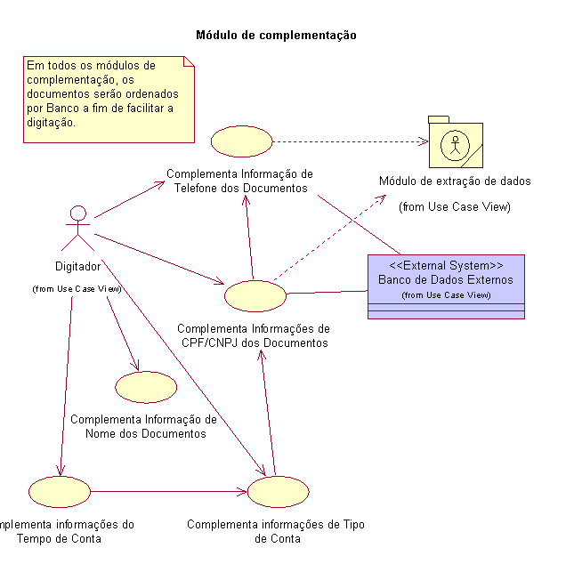
Figura 2: Diagrama de use-case da package “módulo de complementação”

Ex 1: Package “Complementação de documentos”

Descrição:
-------------
Módulo que fornece o serviço de disponibilizar as imagens dos documentos para serem complementadas as informações pelo Digitador. Todas as imagens e algumas informações dos documentos serão fornecidas pelo módulo de extração.

Ex 2: Ator “Usuário do sistema”

Descrição:
-----------------
O ator usuário representa o usuário genérico do sistema, que tem acesso às funcionalidades de acordo com um perfil de acesso.
Todo usuário do sistema, por questões de segurança e facilidade de gerenciamento deve fazer parte do grupo de usuários da Nova COMPE.

- Use case: Definir, assim como para os elementos anteriores, uma descrição sucinta. Citar a sequência de passos necessários para execução da ação modelada no use-case. Além disso descrever as sequências alternativas que representam situações de exceção. Utilize verbos como nomes para os use-cases.

Exemplo: Use case ”Define critérios para seleção de documentos na COMPE”

Descrição:
----------------
O usuário solicitante, define os critérios para seleção de dados nos sistemas externos do Ubb.
Para o sistema COMPE, os critérios poderão ser compostos pela combinação dos seguintes campos:
1. Banco
2. Agência
3. Valor do cheque
4. Região (UF, COMP e faixa de ceps)
5. Tipo da conta (especial/comum, empresarial/pessoa física, conjunta/individual)
6. Tempo de existência da conta
Existirá um critério padrão cuja seleção abrangerá todos os documentos. Este critério não poderá ser removido pelo usuário.

1. Sequencia normal de eventos:
---------------------------------------------------
1. O usuário preenche um formulário na intranet que constrói os critérios para seleção de dados, a partir da combinação dos campos mencionados anteriormente.
->Obs: O usuário poderá definir quantos critérios forem necessários.
2. O usuário informa o nome do critério
3. O usuário solicita salvar o critério.
4. O sistema armazena o critério.

2. Sequencia alternativa de eventos:
---------------------------------------------------------
1. O usuário cria um critério com combinações de campos inválidas. (Ex. Valor < 50,00 e Valor > 100,00)
2. O sistema consiste as combinações e informa ao usuário que o critério não é válido.

- Entidades externas (sistemas, usuários e etc.): Use um “ator” com o estereótipo “external system” e defina uma cor de fundo diferente dos demais elementos a fim de destacá-lo como uma entidade que está fora do domínio do problema modelado.

- Diagramas de seqüência conceitual:
2.1. Definição
Descrição da ordem dos eventos entre os elementos do sistema (atores, use cases, entidades externas, módulos do sistema) no decorrer do tempo. Aqui deverão ser abordadas todas as condições para a ocorrência dos eventos (síncronas, assícronas e etc.) bem como os limites de tempo para a execução dos mesmos. Os melhores candidatos para serem detalhados em diagramas de sequência são as packages que representam módulos do próprio sistema e os use-cases que representam os principais cenários do sistema em questão.

2.2. Roteiro para criação
- Criar um diagrama de sequência para o elemento modelado (package , use case e etc.) em questão.
- Utilizar um título (label) para cada diagrama criado. Ex: Extração de dados da COMPE
- Definir todos os elementos que participam da troca de mensagens no diagrama.
- Começar o digrama (da esquerda para a direita) com o elemento (use case, ator, package) principal que inicia o fluxo de eventos.
- Inserir no digrama todas as mensagens entre os elementos pertinentes ao cenário, descrevendo se necessário as mensagens mais relevantes que ainda não foram descritas nos diagramas de use-case.
- Utilizar se necessário comentários associados às mensagens, como por exemplo tempo limite para a execução do evento ou máximo intervalo de tempo entre eventos.
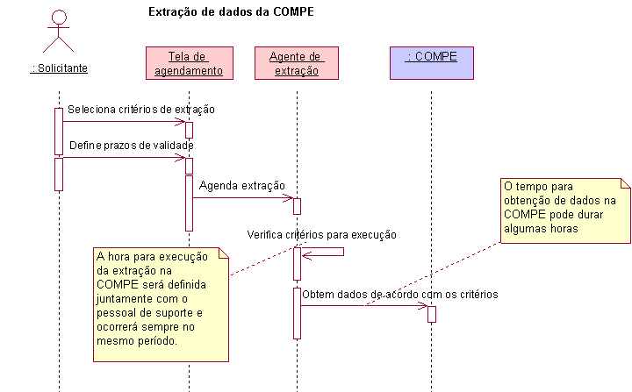
Figura 3: Exemplo de diagrama de seqüência

- Documentos anexos (requerimentos de negócio):
Qualquer documento contendo requerimentos, especificações, dúvidas e estimativas resultantes do levantamento poderão ser anexados ao próprio projeto no Rational Rose.

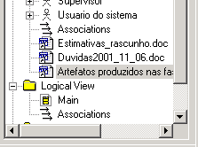
Figura 4: Documentos anexados ao Rose

II-Visão lógica:

- Use case “realization”:
1.1. Definição:
Após concluída a etapa de levantamento e definições conceituais (“Visão Conceitual”), o próximo passo é detalhar todos os artefatos (diagramas) produzidos na etapa anterior. Neste detalhamento serão agregadas aos diagramas informações que aproximem as definições conceituais da implementação e arquitetura propriamente ditas. Neste ciclo de refinamentos, o primeiro passo é criar novos “use cases lógicos” que representem os “use cases conceituais”, descrevendo este mapeamento em um diagrama denominado “Traceabilities diagram” , dentro de uma package com o nome “Use Case Realization”.

  - Roteiro para criação:
- Dentro de ‘Logical View’, crie uma package chamada ‘Use case realization’. Dentro dela, insira um diagrama de use case como o nome “Traceabilities diagram”.
- Dentro deste diagrama, insira todos os use-cases criados no projeto conceitual (“Use case view”) e associe-os, através do relacionamento ‘Realize’, aos use cases que serão tratados no projeto lógico (Logical View). Neste diagramas, estes novos use cases terão o estereótipo ‘Use Case Realization’

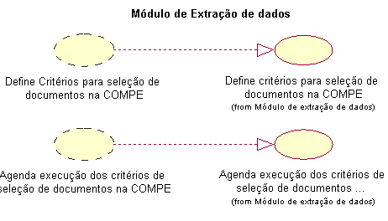
Figura 5: Exemplo de um diagrama de “Traceabilities”

- Para cada use case que necessite detalhamentos nesta fase, crie uma package com o prefixo ‘UCR’ (Use Case Realization) adicionando em seguida o nome do próprio use case. Aqui o use case em questão será detalhado através da criação de outros diagramas de use case e seqüência.

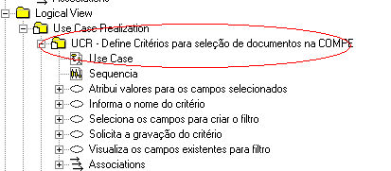
Figura 6: Package para detalhamento do use case criado no diagrama de traceabilities
(Use Case Realization)

- Detalhamento dos use cases e diagramas de seqüência conceituais:
Dentro das “packages” criadas no passo anterior (“Use Case Realization”), adicione um diagrama de use case e um outro de seqüência, detalhando todas as atividades, interações e eventos pertinentes aos diagramas correspondentes no “Conceptual View”. Todos os detalhes que foram abstraídos do modelo conceitual devem ser descritos aqui.

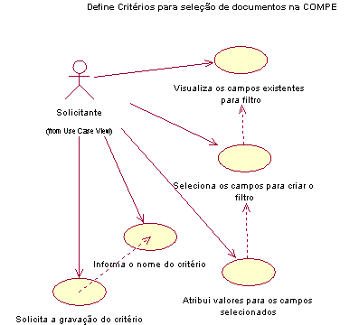
Figura 7: Use Case detalhado (“lógico”)

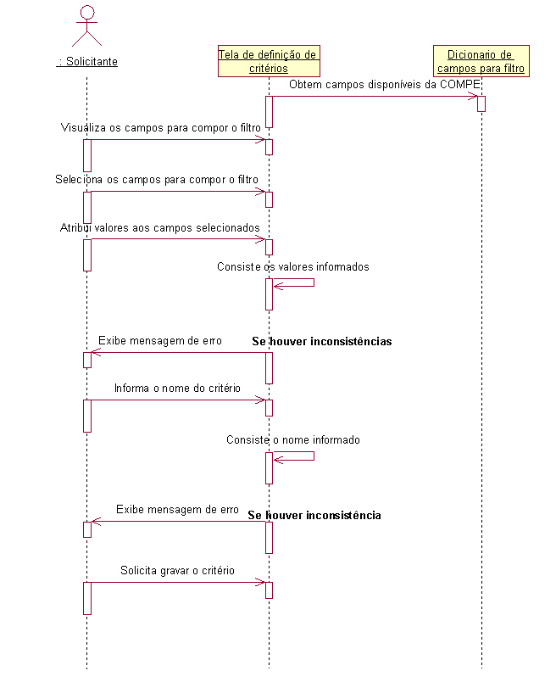
Figura 8: Diagrama de seqüência detalhado

- Diagrama de classes – modelo conceitual (Inicial):
Crie um diagrama de classes, no “logical view”, com o nome “Modelo de Classes Conceitual”. A partir da análise dos diagramas contidos nas packages de “Use Case Realization”, relacione os “candidatos” às classes no seu modelo conceitual. Tente levantar todas as “entidades abstratas” cujo comportamento foi mapeado nos diagramas. Exemplos típicos são os próprios atores e os objetos do mundo real com os quais eles se relacionam. Neste primeiro momento, você não precisa explicitar as propriedades e métodos de cada classe. Concentre-se em descrever todos os relacionamentos existentes entre elas, incluindo as ocorrências de herança, agregação e associações em geral. Não se preocupe ainda com os detalhes de implementação, tenha como premissa básica a construção de um modelo “puramente” conceitual que seja o mais completo possível . Se você “visualiza“ a existência de estruturas complexas, não hesite em descrevê-las no modelo. Na dúvida da existência ou não de classes e/ou relacionamentos opte sempre em criá-los, no momento oportuno (próximos passos) o modelo será refinado e novas classes poderão surgir bem como algumas classes existentes poderão ser excluídas.

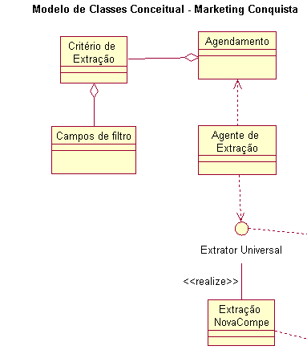
Figura 9: Diagrama de classes conceitual (Inicial)

- Diagrama de colaboração
Crie um diagrama de colaboração, no “logical view”, com o nome “Colaboração – Principal” . Selecione no “modelo de classes conceitual” todas as classes que se interagem para cumprir o seu papel no sistema. O objetivo deste diagrama é descrever os serviços (“métodos”) que uma determinada classe deverá prover para os demais elementos do sistema. Insira as mensagens entre as instâncias das classes (objetos), nomeando-as utilizando o padrão de nomenclatura abaixo:
- Utilize verbos no infinitivo seguido de um substantivo que qualifica a ação.
- Sempre utilize as iniciais das palavras em letras maiúsculas.
- Evite utilizar preposições,
- Não utilize nomes muito longos,
- Utilize termos intuitivos e consistentes.
Ex: ObterDocumentos()

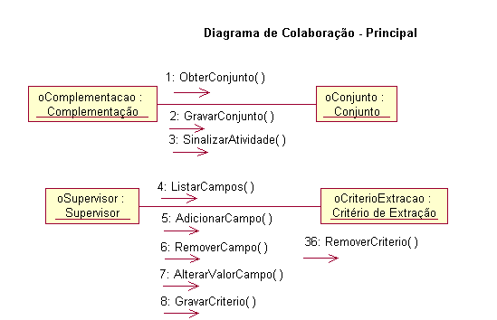

Figura 10: Diagrama de colaboração

- Diagrama de classes – modelo conceitual (Final):
Após o mapeamento de todas as mensagens entre as classes no diagrama de colaboração, o diagrama de classes conceitual (inicial) evoluiu e agora as classes já possuem quase todos os métodos necessários para sua implementação. Faça uma revisão detalhada de cada classe do modelo e adicione novos métodos que não foram mencionados até então. Para cada classe, adicione todas as propriedades necessárias para manter o estado do objeto. (Ex: Propriedades ‘Banco’, ‘Agencia’ e ‘Conta’ da classe ‘Cheque’).

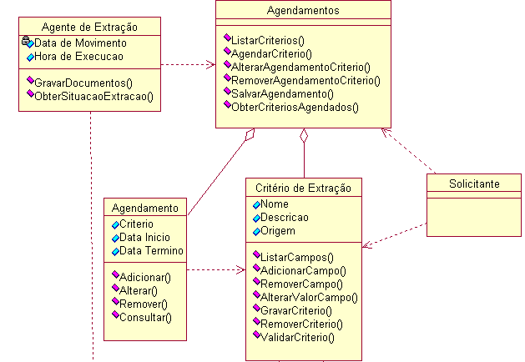
Figura 11: Diagrama de classes conceitual (Final)

- Resumo dos requerimentos funcionais e não funcionais:
Com base em todos artefatos gerados até o momento, principalmente os “use cases conceituais”, enumere em um documento todos os requerimentos funcionais que o sistema deverá contemplar. Além disso, adicione os requerimentos não funcionais que deverão orientar a implementação do sistema.

Exemplo:
Projeto Marketing Conquista

Requerimentos Funcionais:
- Os dados da compensação deverão ser extraídos diariamente,
- O sistema deverá criar um conjunto de n documentos que serão disponibilizados para complementação.

Requerimentos Não Funcionais:
- O sistema deverá suportar um volume de até 6.000 solicitações de usuários por minuto,
- O sistema deverá auditar todas as operações realizadas pelos usuários.

A partir deste documento, faça uma revisão no seu modelo de classes conceitual final a fim de verificar se todos os requerimentos funcionais estão contemplados. Caso exista algum requerimento não modelado, adicione-o ao modelo de classes. Neste ponto temos em mãos um modelo conceitual completo que será a base para os refinamentos sucessivos até a finalização do modelo classes lógico.

- Diagrama de classes lógico:
Neste ponto da modelagem, temos em mãos um modelo de classes que representa conceitualmente todos os “participantes” e o seu respectivo “papel“ dentro da solução. Partindo deste modelo, será derivado um outro, tendo-se como foco os detalhes de implementação e a adaptação à arquitetura escolhida. Na maioria das situações será necessário romper com alguns “purismos” da orientação a objetos, a fim de se garantir o resultado esperado dentro da arquitetura adotada.
Dentro da arquitetura Windows DNA, onde se utiliza o COM+ como ORB (Object Request Broker), faz-se necessário utilizar objetos que não mantenham estado entre as chamadas dos métodos (stateless). Um cenário típico para esta situação é encontrado em ambientes distribuídos onde o volume de requisições e usuários é bem elevado, requerendo que a aplicação possua um alto grau de escalabilidade. Contudo existem situações onde o projetista poderá fazer uso de objetos que mantenham estado (statefull), desde que os objetos em questão não necessitarem de recursos compartilhados (pools de objetos e conexões) e cujo volume de solicitações não seja muito elevado.
Para adaptação do modelo de classes conceitual à arquitetura Windows DNA, sugere-se a adoção das seguintes ações sempre que possível:
- Substitua as hierarquias de múltiplos níveis por relacionamentos simples ou fusão de classes,
- Elimine as agregações, atribuindo à classe “agregadora” todos os métodos necessários para desempenhar o papel da classe agregada, que deverá desaparecer,
- Ao invés de manter o estado do objeto em atributos da classe, utilize os parâmetros dos métodos para transferir o estado do objeto entre chamadas,
- Verifique se existem classes que simplesmente representam estruturas de dados, e que podem ser absorvidas por uma interface de alguma classe,
- Analise a possibilidade de agrupar classes correlatas em somente uma.

Vale observar que estas sugestões não devem ser aplicadas indistintamente sem uma análise criteriosa do contexto do sistema. Na realidade não existe uma “receita” que defina com precisão todos os passos desta “transformação”, a experiência do analista e o entendimento completo da solução são fatores primordiais para o sucesso da modelagem.

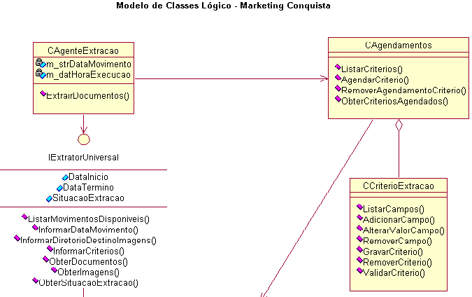
Figura 12: Diagrama de classes lógico

- Modelo de dados:
Paralelamente à criação do modelo de classes lógico, deve ser definido o modelo de dados onde os objetos serão persistidos. Nas situações onde serão utilizados gerenciadores de banco de dados relacionais, deve-se utilizar uma abordagem de forma que o modelo de dados não seja totalmente direcionado pelo modelo de classes e vice-versa. Deve-se ressaltar que nem todos os relacionamentos definidos entre as entidades do modelo relacional existirão no modelo de classes.
Sugere-se a utilização de uma ferramenta case para a criação do modelo relacional e documentação do dicionários de dados.

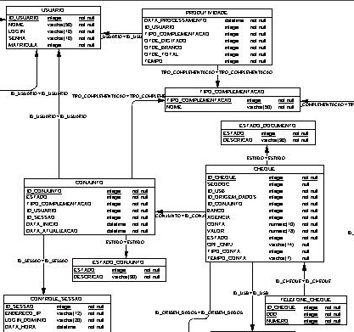
Figura 13: Modelo de dados relacional

- Diagrama de atividade (opcional):
Selecione do seu modelo de classes lógico, os métodos que possuem uma complexidade de implementação maior ou que têm risco e impacto diferenciado na solução. Para cada método escolhido, defina a seqüência de passos, considerando-se transições de estados, decisões condicionais e atividades. A idéia central é descrever o fluxo de controle como um algoritmo ou fluxograma.
Crie um diagrama de atividade com o mesmo nome do método que ele representa, como um sub-diagrama da classe em questão. Adicione um título ao diagrama utilizando a notação <Nome da Classe>.<Nome do Método>.

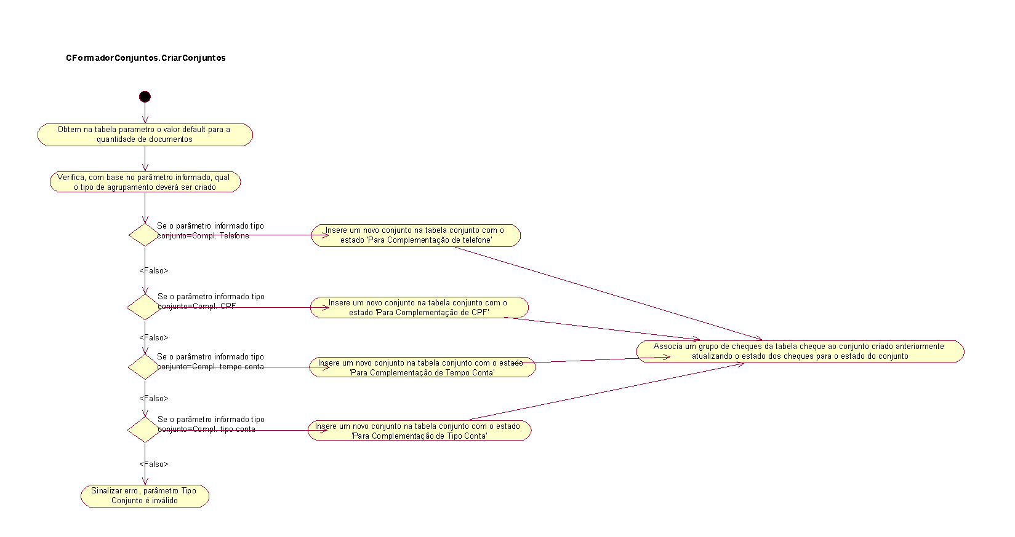
Figura 14: Diagrama de atividade

- Diagrama de estado (opcional)
- Diagrama de packages

Projeto:

- Documentação de especificação de telas, componentes e stored procedures.
- Cronograma detalhado das atividades de desenvolvimento
- Protótipo funcional
- Plano de testes
- Análise de performance
- Procedimento para instalação da aplicação (servidor e cliente)
- Diagrama de deployment

